### **简介**

element-ui是一个ui库，它不依赖于vue。但是却是当前和vue配合做项目开发的一个比较好的ui框架。

### **Layout布局（el-row、el-col）**

element-ui借用了bootstrap框架的思想，使用了栅格布局。它把单一的分栏分为24列。基本的使用方式如下

<el-row>

<el-col :span="6"><div class="grid-content bg-purple"></div></el-col>

<el-col :span="6"><div class="grid-content bg-purple"></div></el-col>

<el-col :span="6"><div class="grid-content bg-purple"></div></el-col>

<el-col :span="6"><div class="grid-content bg-purple"></div></el-col>

</el-row>

span属性：表示col所要占领的栅格占比个数。   
offset属性：表示col相对偏移的个数。

### **Container布局容器**

这些布局容器，一般充当div来使用。

el-container：外层容器。当子元素中包含 el-header 或 el-footer 时，全部子元素会垂直上下排列，否则会水平左右排列。

el-header：顶栏容器

el-footer：底部栏容器

el-aside：侧边栏容器

el-main：页面主视图

### **icons的使用**

在element-ui 中，图标是用class就可以搞定的。

比如一个编辑的图标就可以如下表示：

<i class="el-icon-edit"></i>

### **按钮（el-button）**

按钮是el-button来表示的

按钮是分类的，每一种类型就对应不同的button。

按钮的类型type可取值：’primary’、’success’、’warning’、’info’、’danger’

plain：决定了按钮是否使用素色系列。

round：决定了按钮是不是圆角展示。

<div class="flex-box">

<h2>各种button</h2>

<el-row class="flex1 margin-left10">

<el-col :span="3"><el-button>默认按钮</el-button></el-col>

<el-col :span="3"><el-button type="primary">主要按钮</el-button></el-col>

<el-col :span="3"><el-button type="success">成功按钮</el-button></el-col>

<el-col :span="3"><el-button type="warning">警告按钮</el-button></el-col>

<el-col :span="3"><el-button plain>默认按钮</el-button></el-col>

<el-col :span="3"><el-button round>默认按钮</el-button></el-col>

</el-row>

</div>

* 1
* 2
* 3
* 4
* 5
* 6
* 7
* 8
* 9
* 10
* 11

### **级联选择（el-cascader）**

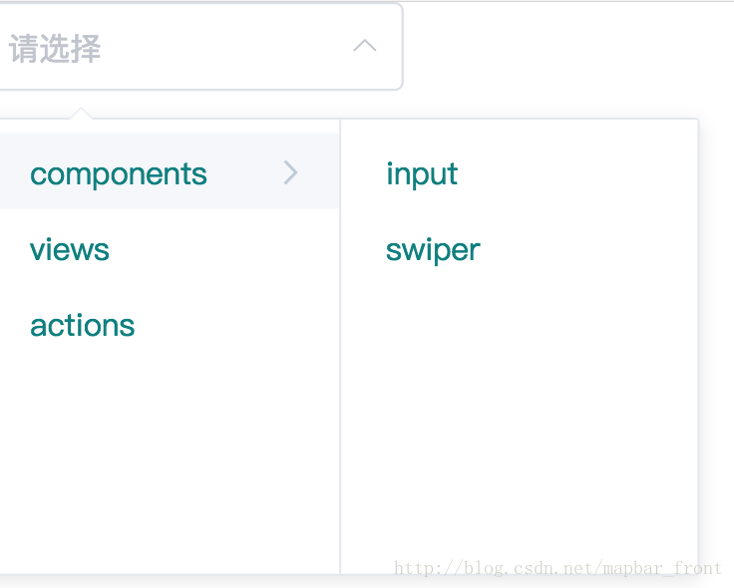

*//组件*

<el-cascader

:options="options"

v-model="selectedOptions"

@change="handleChange">

</el-cascader>

*//data数据*

options: [{

value:'1',

label:'components',

children: [{

label:'input'

},{

label:'swiper'

}]

},{

value:'1',

label:'views'

},{

value:'1',

label:'actions'

}]

* 1
* 2
* 3
* 4
* 5
* 6
* 7
* 8
* 9
* 10
* 11
* 12
* 13
* 14
* 15
* 16
* 17
* 18
* 19
* 20
* 21
* 22

### **TimePicker 时间选择器**

picker-options是一个对象。

这个对象的属性有start、step、end、selectableRange等。

当设置selectableRange属性时，它提供了一个时间选择的点。

<el-time-select

v-model="value1"

:picker-options="{

start:'08:30',

step:'00:15',

end:'18:30'

}"

placeholder="选择时间"

></el-time-select>

### **日期选择器**

日期选择器的type属性，决定选择的类型，这个type可以是date、week、month、year。

<el-date-picker

v-model="valueDate"

type="date"

placeholder="选择日期">

</el-date-picker>

<el-date-picker

type='week'

v-model='value'

placeholder='选择周'

>

</el-date-picker>

### **DateTimePicker 日期时间选择器**

本质就是把type改为datetime。

<el-date-picker

v-model="value1"

type="datetime"

placeholder="选择日期时间">

</el-date-picker>

* form表单

element-ui的form表单组件：el-form

element-ui的formItem组件：el-form-item

一个简单的form表单的实现如下：

<el-form :model=''>

<el-form-item label='用户名'>

<el-input></el-input>

</el-form-item>

<el-form-item label='密码'>

<el-input></el-input>

</el-form-item>

</el-form>

form表单还有验证：form的rules就是用来验证使用。

### **Table 表格**

el-table：element-ui的表格。

el-table-column：element-ui的表格所对应的列。

table属性中：stripe属性可以创建带斑马纹的表格。

table属性中：border属性可以创建带斑马纹的表格。

table属性中：height属性可实现固定表头的表格。

<el-table

:data="tableData"

style="width: 100%"

height="200"

>

<el-table-column fixed width="120" label="日期" prop="date"></el-table-column>

<el-table-column width="120" label="姓名" prop="name"></el-table-column>

<el-table-column width="360" label="地址" prop="address"></el-table-column>

</el-table>

* 2

### **Carousel 走马灯**

其实就相当于一个轮播

type属性：可以让轮播卡片化

interval属性：定义轮播切换的周期

<el-carousel height="150px">

<el-carousel-item v-for="item in 4" :key="item">

<h3>{{ item }}</h3>

</el-carousel-item>

</el-carousel>

### **Collapse 折叠面板**

折叠面板的el-collapse-item需要title属性。

<el-collapse-item title="一致性 Consistency" name="1">

<div>与现实生活一致：与现实生活的流程、逻辑保持一致，遵循用户习惯的语言和概念；</div>

<div>在界面中一致：所有的元素和结构需保持一致，比如：设计样式、图标和文本、元素的位置等。</div>

</el-collapse-item>

### **Navigation 导航**

#### **el-menu**

el-menu：表示导航菜单的盒子。   
el-submenu：表示导航菜单的子盒子选项。   
el-menu-item：表示导航菜单的每一项。

其中submenu和munuitem都是用于属性index。

<el-menu :default-active="activeIndex" class="el-menu-demo" mode="horizontal" @select="handleSelect">

<el-menu-item index="1">处理中心</el-menu-item>

<el-submenu index="2">

<template slot="title">我的工作台</template>

<el-menu-item index="2-1">选项1</el-menu-item>

<el-menu-item index="2-2">选项2</el-menu-item>

<el-menu-item index="2-3">选项3</el-menu-item>

</el-submenu>

<el-menu-item index="3">订单管理</el-menu-item>

</el-menu>

#### **el-tabs**

<el-tabs v-model="activeName">

<el-tab-pane label="用户管理" name="first">

用户管理

</el-tab-pane>

</el-tabs>

### **Tree 树形控件**

data属性：代表着树形组件的渲染。

<el-tree :data="data" :props="defaultProps" @node-click="handleNodeClick"></el-tree>

* 1